Klasa 7 01-05.06.2020
1.06.2020 PONIEDZIAŁEK
Temat: Przed praca klasową – utrwalamy najważniejsze zagadnienia dotyczące lektury.

2.06.2020 WTOREK
Temat: Praca klasowa – „12 prac Herkulesa”. (opowiadanie, rozprawka, charakterystyka).

3.06.2020 ŚRODA
Temat: Kłopotliwe przedrostki i przyrostki …
Podręcznik str. 292-294
Ćwiczenie „na rozgrzewkę”.
„Nowa wiadomość”, wykonujemy zadania: 1, 3, 4, 5, 6,7
Zadanie: ćwiczenia – str. 76, 77 ćw. 2,3,5

4.06.2020 CZWARTEK
Temat: Podsumowanie rozdziału – „Dobro i zło”.
Podręcznik str. 297-298
Wykonujemy zadania ze str. 298
(Nie piszecie sprawdzianu z rozdziału, ponieważ we wtorek – praca klasowa z „12 prac Herkulesa”)

5.06.2020 PIĄTEK
Temat: Dawać nadzieję…
Proszę przygotować inf. na temat Zbigniewa Religi.
Podręcznik str. 300-301
Zadania: 1,2,5,6
Gromadzimy argumenty do rozprawki: „Człowiek tak łatwo się nie podda, on będzie walczył do końca”.

Klasa 7 – fizyka
4czerwca (czwartek) – 2 lekcje
Temat:Ciepło właściwe substancji

Podręcznik str.243-248 wraz z opisem doświadczeń i rysunków.
Notatka:
- Przyrost temperatury ciała jest wprost proporcjonalny do ilości ciepła pobranego przez ciało (∆T ~ Q).
- Ilość pobranego przez ciało ciepła, potrzebnego do uzyskania danej zmiany temperatury jest wprost proporcjonalna do masy ciała (Q ~ m).
- Ilość ciepła pobranego przez ciała, potrzebnego do zwiększenia temperatury o tę samą wartość zależy od rodzaju substancji, z jakiej zbudowane są ciała.
- Ciepło właściwe substancji określa ile energii należy dostarczyć na sposób ciepła, aby 1kg tej substancji zmienił temperaturę o 1K (o 1ºC).
- Ciepło właściwe (c) danej substancji można znaleźć w odpowiednich tablicach, jest stałe i charakterystyczne dla danej substancji, można je też wyliczyć dzieląc ilość pobranego ciepła Q przez masę m i przyrost temperatury ∆T, czyli stosując wzór:
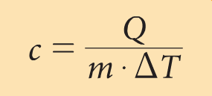

- Jednostką miary ciepła właściwego w SI jest
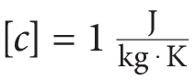
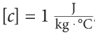
lub

ponieważ zmiany temperatur w skali Celsjusza i Kelvina są takie same.
- Aby obliczyć ilość ciepła pobranego przez ciało w danym procesie przepływu energii należy ten wzór zastosować w przekształconej postaci:
Q = m c ∆T

Zadanie domowe: przykład, a następnie zad.1 ze strony 247

Temat: Zmiany stanów skupienia ciał.

To temat, który możecie potraktować jak przypomnienie tego, ćo już się uczyliście na przyrodzie lub fizyce.
W podręczniku strony 249-252 przeczytajcie wraz z opisem doświadczeń i rysunków.
Jako notatkę proszę przepisać trzy punkty „to najważniejsze” ze strony 251 w podręczniku i starajcie się zapamiętać jak nazywają się wszystkie zmiany stanów skupienia, przyda się wam to nie tylko na lekcjach, ale przede wszystkim w życiu codziennym.

Jak ktoś ma zaległe notatki i zadania z tego lub poprzedniego działu to proszę je przysłać,

Łączycie się na lekcję na zoom, macie włączone kamery.
POWODZENIA

Klasa 7 - informatyka od 01.06 do 05.06.2020
Temat : Dzieci całego świata – prezentacja .
Wykonajcie prezentację PowerPoint złożoną z 7 – 10 slajdów.
Na każdym slajdzie umieście zdjęcie dziecka skopiowane z Internetu i napiszcie z jakiego kraju pochodzi. Kraje nie mogą się powtarzać. Jeśli macie możliwość zastosujcie przejścia slajdów oraz animacje .
Zapisz jako dzieci i wyślij jako załącznik mailem.
Powodzenia !
Czekam na maile: boniita1903@gmail.com
Nie zapomnij – zawsze piszemy w mailu kto jest autorem zadania.

JĘZYK ANGIELSKI - klasa 7
01.05– 05.06 (3 lekcje)

- Topic: Present Perfect: affirmative and negative.

Zadania z podręcznika: str. 95 zad 1 do 6Utrwalimy konstrukcje zdań twierdzących i wprowadzimy przeczenia. Wykonamy również ćwiczenia online, które udostępnię podczas zajęć.
- Proszę przypomnieć sobie formy czasowników nieregularnych z 3 kolumny.

- Topic:Body injuries. Vocabulary and listeningexercises.

Zadania z podręcznika: str. 96, zad od 1 do 4

Ćwiczenia online:
https://wordwall.net/pl/resource/842126/angielski/je5-accidents-injuries

https://wordwall.net/pl/resource/919259/angielski/injuries

https://wordwall.net/pl/resource/1101283/angielski/brainy-6-unit-6-injuries

https://learningapps.org/2585066

- Topic: Present Perfect – questions and shortanswers

Na początek zapoznamy się częścią teoretyczną dostępną w poniższym linku:
https://www.ang.pl/gramatyka/czas/present-perfect/pytania-przeczenia
Następnie utrwalimy materiał w praktyce:
Zadania z podręcznika: str. 97 zad 1 do 5
Ćwiczenia online:
https://www.liveworksheets.com/worksheets/en/English_as_a_Second_Language_(ESL)/Grammar/Present_perfect_questions_hs416488xq
https://www.liveworksheets.com/qo57956pp

Biologia kl.VII 2 VI wtorek

Napisz do zeszytu:
Temat: Rozwój człowieka – od narodzin do starości

1.Zmiany zachodzące w różnych okresach rozwojowych człowieka
a) lata dziecięce s.230
- okres noworodkowy (pierwszy miesiąc życia)
- okres niemowlęcy ( do końca pierwszego roku życia)
- okres poniemowlęcy ( do końca trzeciego roku życia)
- okres dzieciństwa
-b) dojrzewanie s.231
- u dziewcząt ok.9-10 r. życia s.232-233
- u chłopców ok.11-12 r.życia
c) dorosłość - rodzaje: s.231
- dojrzałość biologiczna (płciowa)
- dojrzałość psychiczna
- dojrzałość społeczna
* przemiany ciała człowieka s.232-233
d) przekwitanie i starość s.234
- dlaczego się starzejemy?
- przekwitanie:
* u kobiet – menopauza, u mężczyzn – andropauza
- starość

4 VI czwartek Napisz do zeszytu:
Temat: Higiena i choroby układu rozrodczego

1.Zapobieganie chorobom przenoszonym drogą płciową s.235
2.Choroby układu rozrodczego – przenoszone drogą płciową s.235:
- rzeżączka
- kiła
- rzęsistkowica
- AIDS
- rak szyjki macicy (wirus HPV)
- wirusowe zapalenie wątroby typu B(WZW B)
- wirusowe zapalenie wątroby typu C (WZW C)
* inne choroby:
- rak piersi s.237
- rak prostaty s.237
- toksoplazmoza s.238
3. Planowanie rodziny s.239:
A) na czym polega planowanie rodziny?
* metody naturalne
* metody sztuczne
* porównanie metod antykoncepcji s.240

RELIGIA
Temat: Prześladowanie chrześcijan i trudności w głoszeniu Ewangelii. 33 i 34 str108
przeczytaj:
1.Prześladowania chrześcijan pierwszych wieków str109
2. ks. Jerzy Popiełuszko str110
3. Mapa przedstawiająca sytuację chrześcijan na świecie. str110

Uroczystość Najświętszego Ciała i Krwi Pańskiej 54 str173
1. Historia powstania uroczystości
2. Procesja Eucharystyczna
dokończ zdania i wpisz do zeszytu:
Sakramentalia są to ................................................................................................................... .
Najświętszy Sakrament to........................................................................................................... .
Na uroczystość Bożego Ciała przyozdobię okna w domu.
CHEMIA
Temat: Wodorotlenek sodu.

- Wzór sumaryczny: NaOH

- Obliczenie masy cząsteczkowej
mNaOH= 23u + 16u + 1u = 40u
- Otrzymywanie wodorotlenku sodu w reakcji sodu z wodą.
Uzupełnij schemat obrazujący czynności doświadczenia( możesz skorzystać z podręcznika str 211)
Czynności | Obserwacje | Wnioski
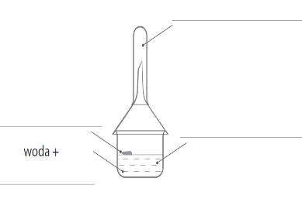 | Sód gwałtownie porusza się po powierzchni wody.  Roztwór zabarwia się na malinowo, gaz w probówce zapala się z charakterystycznym dźwiękiem | Sód jest metalem aktywnym chemicznie, ma gęstość mniejszą od gęstości wody  W wyniku reakcji powstaje wodorotlenek sodu i wodór.

Przebieg reakcji można przedstawić równaniem:
sód + woda wodorotlenek sodu + wodór
Na + H₂O NaOH + H₂ ↑
Równanie reakcji jest nieuzgodnione.
Z poniższego zapisu wynika, że na każdą jedną cząsteczkę NaOH wydziela się jeden atom wodoru stąd przed H₂ wpisujemy ½
Na + H-OH NaOH + ½ H₂ ↑

Współczynniki muszą być liczbami całkowitymi( nie może być ułamka), więc całe równanie należy pomnożyć przez 2
Na + H₂O NaOH + ½ H₂ ↑/2
2Na + 2H₂O 2 NaOH + H₂ ↑

- Otrzymywanie wodorotlenku sodu w reakcji tlenku sodu z wodą.
Wodorotlenek sodu można otrzymać również w reakcji tlenku sodu z wodą
tlenek sodu + woda wodorotlenek sodu
Na₂O + H₂O NaOH
Uzgadniamy równanie
Na
O + H-OH 2 NaOH
Na

Na₂O + H₂O 2 NaOH
- Otrzymywanie wodorotlenków
metal aktywny + woda → wodorotlenek + wodór↑
tlenek metalu aktywnego + woda → wodorotlenek

Jakie właściwości ma wodorotlenek sodu. Przy wykonywaniu tego polecenia możesz skorzystać z podręcznika str 213
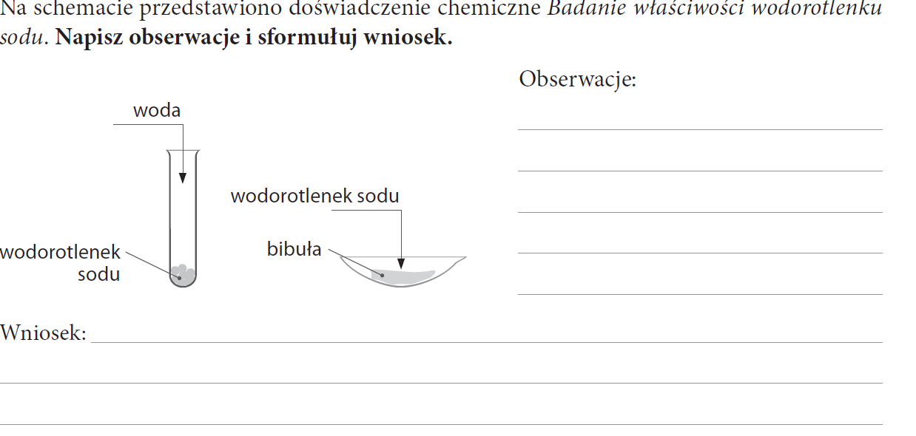
- Właściwości NaOH 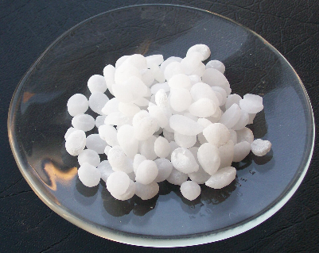

Fizyczne | Chemiczne
- substancja stała  - barwy białej  - dobrze rozpuszcza się w wodzie(podczas rozpuszczania wydziela się ciepło)  - higroskopijny( pochłania wilgoć z otoczenia)  Higroskopijność to zdolność niektórych substancji do pochłaniania wilgoci (pary wodnej) z powietrza | - żrący(niszczy różne materiały, np. bibułę, tkaninę, drewno)  zwyczajowa nazwa wodorotlenku sodu to „soda żrąca”

Temat: Wodorotlenek wapnia.

- Wzór sumaryczny Ca(OH)₂

- Obliczenie masy cząsteczkowej
m_{Ca(OH)2} =
- Stosunek masowy pierwiastków

Ca : O : H = 40u : 32u : 2u = 20 : 16 : 1

- Jak otrzymać wodorotlenek wapnia

Czynności | Obserwacje | Wnioski
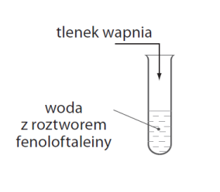 | Niewielka ilość tlenku wapnia rozpuszcza się w wodzie, a reszta opada na dno. W wyniku reakcji wydziela się ciepło –Po dodaniu fenoloftaleiny roztwór zmienia zabarwienie na malinowo | Tlenek wapnia reaguje z wodą tworząc wodorotlenek wapnia. Jest to reakcja egzoenergetyczna.
Równanie reakcji CaO + H₂O Ca(OH)₂
tlenek wapnia + woda wodorotlenek wapnia
wapno palone wapno gaszone
Jest to reakcja gaszenia wapna

Tlenek wapnia czyli wapno palone otrzymujemy w wyniku prażenia(termicznego rozkładu w temperaturze 900–1100°C.) wapieni o wydajności, nawet powyżej 200 ton CaO/dobę.
Wapienie to skały osadowe. Najważniejsze złoża wapieni występują na obrzeżu Gór Świętokrzyskich, w Tatrach, Pieninach, w Sudetach, na Lubelszczyźnie oraz Wyżynie Krakowsko-Częstochowskiej.
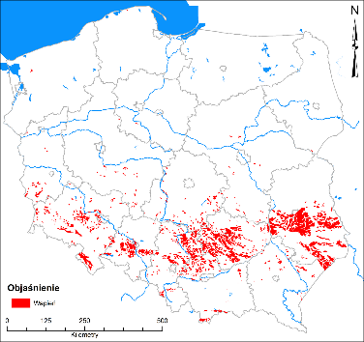

Wodorotlenek wapnia można otrzymać również w reakcji wapnia z wodą. 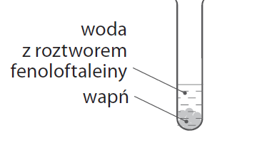
Ca + 2H₂O Ca(OH)₂ + H₂ ↑

- Właściwości wodorotlenku wapnia 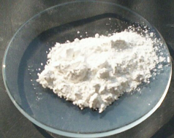
Uzupełnij właściwości
- fizyczne

b)chemiczne

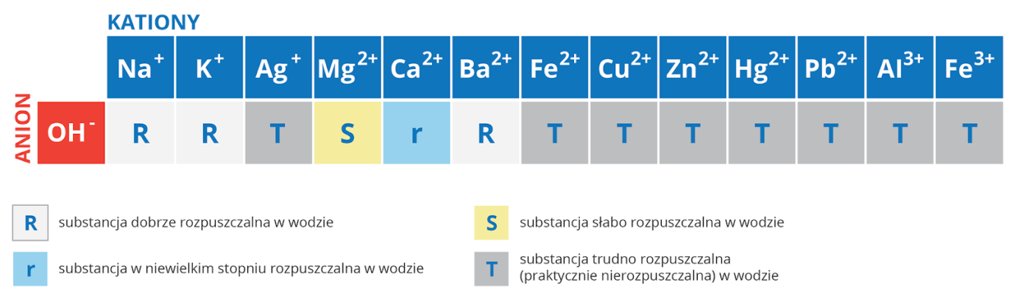

6. Zastosowanie wapna palonego i gaszonego. Uzupełnij tabelę korzystając z informacji zawartych w podręczniku.

Substancja | Nazwa zwyczajowa | Zastosowanie
Tlenek wapnia |  | produkcja wapna gaszonego
Wodorotlenek wapnia |  | wytwarzanie zaprawy wapiennej
 | woda wapienna
zawiesina wodorotlenku wapnia w wodzie | mleko wapienne | bielenie pni drzew owocowych oraz ścian budynków
mieszanina wodorotlenku wapnia z wodą i piaskiem

7. Zaprawa wapienna
Składnikami budowlanej zaprawy wapiennej są oprócz wodorotlenku wapnia piasek i woda. Tak przygotowana mieszanina o konsystencji gęstego ciasta ma zdolność twardnienia wskutek reakcji chemicznej wodorotlenku wapnia z tlenkiem węgla(IV) z powietrza.

Temat: Proces dysocjacji jonowej zasad.

- Wodorotlenki rozpuszczalne w wodzie nazywamy zasadami.
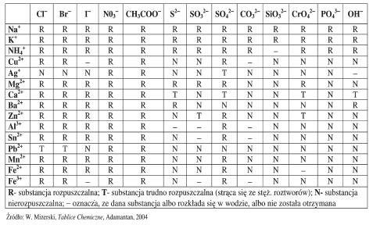
- Napisz wzory sumaryczne i nazwy wodorotlenków rozpuszczalnych w wodzie
a)
b)
c)

3. Co się dzieje kiedy pastylki wodorotlenku potasu wrzucimy do wody
Podczas rozpuszczania wodorotlenku potasu cząsteczki wody, które są dipolami czyli mają bieguny otaczają biegunami ujemnymi kation potasu a biegunami dodatnimi aniony wodorotlenkowe. Zarówno kation potasu jak i anion wodorotlenkowy są otoczone w roztworze cząsteczkami wody.
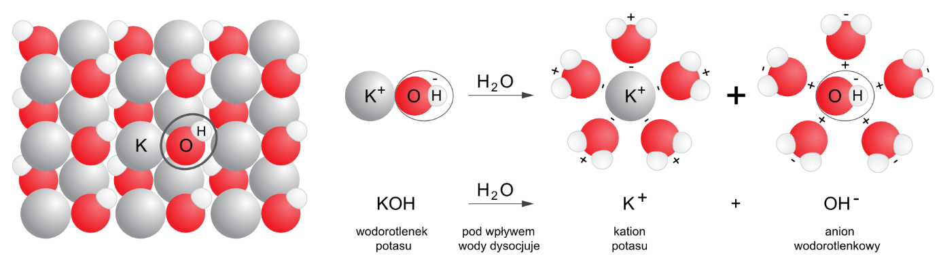

- Jak zapisać równania reakcji dysocjacji zasad

- zasada sodowa

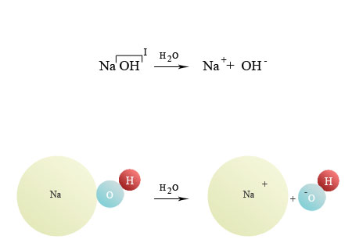
- zasada wapniowa
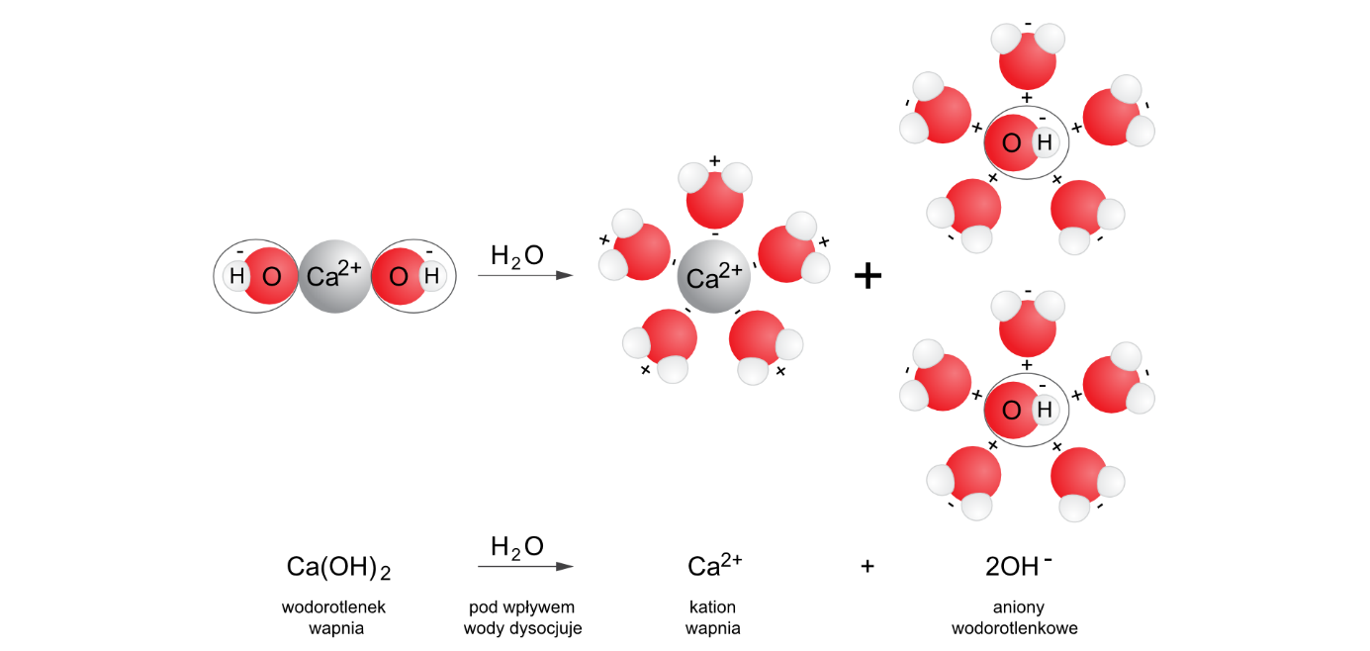

- Podsumowanie

Dysocjacja jonowa zasad to rozpad wodorotlenków rozpuszczalnych w wodzie (zasad) na kationy metalu i aniony wodorotlenkowe.

GEOGRAFIA

3 czerwca (środa)
Temat: Wpływ walorów przyrodniczych i kulturowych na rozwój turystyki.

Zapoznaj się z prezentacją dołączoną w zakładce „Zadania dla ucznia”

